Como escribir un artículo de investigación como opción de grado en la Facultad de Ingeniería

How to write a research paper as a degree option in the Faculty of Engineering

Autor 1¹
autor1@usc.edu.co
Autor 2¹
autor2@usc.edu.co

Autor 3, M.Sc²
autor3@usc.edu.co

Universidad Santiago de Cali, Facultad de Ingeniería, Programa de [nombre del programa] (1)
Universidad Santiago de Cali, Facultad de Ingeniería, Programa de [nombre del programa] (2)
Resumen
Estas son las indicaciones de cómo se debe escribir el trabajo de grado. Note que en el Resumen de un artículo se presenta la esencia del trabajo realizado. El propósito del Resumen es permitirle al lector identificar el contenido básico del artículo de manera rápida y precisa, para determinar si es de su interés y decidir si necesita leerlo en su totalidad. El Resumen es una versión en miniatura del artículo en la cual se hace una breve alusión al contenido de las secciones más importantes de éste. El Resumen debería ser un solo párrafo construido con un número de palabras inferior a no más de 250 palabras. El Resumen debe estar integrado por oraciones gramaticalmente completas. En las primeras dos oraciones, se enuncia brevemente el problema estudiado, estableciendo el objetivo y el alcance del estudio realizado (información consignada en detalle en la sección de Introducción). En las dos o tres oraciones siguientes se mencionan los métodos o procedimientos utilizados (explicados detalladamente en la sección de Metodología). En las oraciones siguientes, se resumen los principales hallazgos del trabajo, es decir, los resultados más importantes (presentados con detalle en la sección de Resultados) y en una última oración se establecen las conclusiones o puntos principales del artículo (también enunciados en la sección de Conclusiones). Las palabras clave se usan para localizar el artículo en índices y bases de datos bibliográficas con la ayuda de motores de búsqueda. La lista de palabras clave debería incluir términos tanto generales como específicos que sirvan para categorizar apropiadamente el trabajo realizado. Cada elemento de la lista no debería estar integrado por más de tres palabras, incluyendo preposiciones.

Palabras Clave: formato del documento; manuscrito listo para presentar

Abstract
Debe ser una traducción correcta y precisa al idioma inglés del texto que aparece en el resumen en español. Debe usarse el mismo estilo de edición ya especificado para el resumen en español. Los Keywords deben ser una traducción correcta y precisa al idioma inglés de la lista de palabras clave en español.

Keywords: document formatting; submit-ready manuscript

Introducción
En la sección de la Introducción se plantean los antecedentes y las razones para abordar el tema objeto de revisión. Se identifica y plantea el problema claramente realizanado una justuficación contextualizada. Muestra un claro planteamiento del problema específico que se desea resolver. Los objetivos deben estar visiblemente presentados. Al final se detalla la estrucutura (secciones) del artículo. Para esto presentar una cuidadosa revisión de la literatura que muestre el alcance y las posibles limitaciones de los trabajos previamente publicados. Si existen diversas metodologías para abordar el problema planteado, debe justificarse adecuadamente la selección de la metodología particularmente empleada en el trabajo realizado.

La revisión (junto con las referencias bibliográficas incluidas) debería indicarle claramente al lector que existe una brecha en el tema estudiado y que esa brecha justifica la realización del trabajo presentado en el artículo.

  - Formato del documento
Se recomienda escribir el artículo sobre esta plantilla .El manuscrito debe estar en formato carta. El documento debe tener entre 3500 y 5000 palabras. Las margenes son 1.79 cm en la parte superior e inferior y 1.65 cm en las margenes izquierda y derecha. La letra de todos los textos debe ser Garamond tamaño 11 para el texto normal, tamaño 20 para el título, tamaño 12 para los autores y tamaño 10 para el resumen y abstract. El máximo de profudidida de encabezadso es 3 niveles. Los encabezados se enumeran utilizando números arabigos. El primer encabezado es centrado, en negrilla y con mayúsculas. El segundo encabezado es alineado a la izquierda y en negrilla. El tereer encabezado es alineado a la izquierda con letra normal, por ejemplo:
    - Ejemplo de encabezado terciario

  - Tablas y figuras

Las tablas y figuras deben ser citadas en el texto del manuscrito. Además deben tener título en la parte superior con numeración, si las tablas y figuras no son elaboradas por el autor la fuente debe ser incluida debajo de ellas y en las Referencias bibliograficas. Las figuras deben ser de muy alta calidad en blanco y negro o escala de grises.

MATERIALES Y MÉTODOS/METODOLOGÍA

Muestra el camino o estrategia a seguir para resolver el problema planteado. Para su especificación, se debe considerar el tipo de investigación a desarrollar, línea de investigación a la que pertenece, la estructura metodológica, adicionalmente se proponen las herramientas que se aplicarán en la recolección, análisis y organización de la información.

Esta sección debe contener en detalle todas las herramientas, materiales, métodos y procedimientos que se usarán para obtener los resultados esperados. Se sugiere dividir la metodología en subsecciones y se recomienda escoger encabezados (títulos) para esas subsecciones que coincidan con los que se empleará en el análisis de resultados.

Esta información debe incluir todos los detalles acerca de los materiales y suministros (tales como cantidades, método de preparación y especificaciones técnicas), de los aparatos, instrumentos y herramientas y de las técnicas, procedimientos, métodos y pruebas utilizados.

Debe reportarse el valor exacto de las cantidades utilizadas de materiales y suministros y de las condiciones experimentales imperantes (temperatura, presión, concentración, etc.). Deben reportarse también las técnicas y herramientas empleadas para la descripción estadística de los datos experimentales obtenidos. Deben incluirse las correspondientes referencias bibliográficas en el caso de técnicas o herramientas estadísticas que no sean de uso común.

Tabla X. Tratamientos evaluados.
TRATAMIENTO | Tipo
1 | Tratamiento A
2 | Tratamiento B
3 | Tratamiento C
Fuente: Adaptado de (Gonzales, 2017)

Las ecuaciones deben aparecer centradas con respecto al texto principal y numeradas consecutivamente en orden de aparición. En lo posible, debe utilizarse un formato uniforme para todas las ecuaciones, escribiendo las variables en letra cursiva, los subíndices y superíndices de las variables en letra normal y los vectores y matrices en letra negrilla.

RESULTADOS Y DISCUSIÓN
La parte crucial de un artículo científico es la conexión entre procedimientos y resultados. Mientras la sección de Metodología proporciona la receta, la sección de Resultados dice qué ocurre si alguien sigue la receta. La atención debe entonces enfocarse en la preparación de tablas o gráficos en las que se muestre el comportamiento de tales variables clave. Las tablas y gráficos deben prepararse con esmero. Si los datos se presentan en forma gráfica no deben incluirse también en una tabla porque eso es redundante. Por economía de espacio y para facilidad de lectura, es conveniente que la tabla se diseñe de manera que los datos que corresponden a cada variable tabulada se lean verticalmente (a lo largo de una columna) y no horizontalmente (a lo largo de una fila).
Un gráfico es preferible a una tabla cuando se desee mostrar y discutir alguna tendencia pronunciada en los datos que resulte evidente al graficarlos. Cuando se incluyan varios conjuntos de datos en un mismo gráfico deben utilizarse diferentes tipos de líneas (sólida, a trazos, punteada, a trazos y puntos) para unir datos que son continuos (por ejemplo, los que se obtienen a partir de un modelo matemático) y diferentes tipos de marcadores de datos (tales como círculos, triángulos, cuadrados y rombos, ya sea llenos o vacíos) para representar datos discretos (por ejemplo, los datos que se obtienen a partir de mediciones experimentales).

Tabla X. Resultados del ANOVA
VARIABLE | Valor p | ANOVA
Coliformes Totales | 0.001 | Rechaza H₀
E. coli | 0.001 | Rechaza H₀
Huevos de Helminto | 0.011 | Rechaza H₀

Figura X. Variación de E. coli en el suelo para las tres calidades de agua.
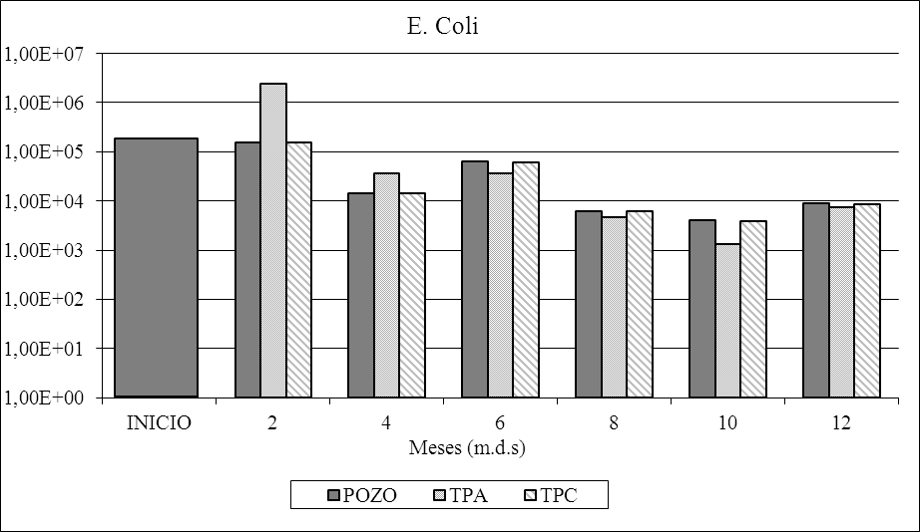
m.d.s: meses después de siembra.

La Discusión de resultados sirve para resaltar los resultados presentados al ponerlos en contexto con resultados previamente reportados en la literatura. Es importante que la discusión de los resultados no sea meramente descriptiva sino que apunte hacia la interpretación y generalización de las observaciones realizadas. La interpretación que se haga de los resultados obtenidos debería contrastarse con otras interpretaciones que se encuentren disponibles en la literatura. Es posible que los resultados obtenidos sirvan para poner a prueba una hipótesis, regla empírica, teoría, o modelo previamente propuestos. En tal caso, debe utilizarse cuidadosamente toda la información disponible para apoyar una validación o refutación del conocimiento previo. Cuando se descubran discrepancias con lo previamente establecido, debe discutirse cuidadosamente el alcance y limitaciones del trabajo realizado de modo que se tenga un punto de partida para modificar la hipótesis, teoría, o modelo existentes o para construir algo enteramente nuevo.

CONCLUSIONES
Todo artículo científico debería equivaler a unas cuantas ideas principales. Estas ideas deben enunciarse en la sección de Conclusiones. Así como la sección de Introducción presenta el contexto científico actual de tales ideas y la sección de Discusión muestra el modo en que ellas se apoyan en los resultados obtenidos, la sección de Conclusiones resume esas ideas principales en un breve párrafo. Las conclusiones del artículo tienen que estar soportadas por los resultados ya presentados y discutidos. No deben enunciarse conclusiones que se obtengan de una extrapolación de los resultados presentados a situaciones no consideradas previamente en el artículo.

REFERENCIAS
En esta sección se deben listar todas las fuentes de información citadas en el texto del artículo. Debe incluir mínimo 20 referencias bibliográficas para un artículo científico. Se debe referenciar con normas APA.

Las referencias citadas deben estar directamente relacionadas con el tema del trabajo realizado. Debe hacerse el mayor esfuerzo posible para citar siempre la fuente original de cualquier información que se haya utilizado. Como un asunto de ética, deben citarse no solamente referencias en las que se reportan resultados concordantes con los resultados obtenidos sino también aquellas referencias en las que se hayan reportado resultados discrepantes. La lista de referencias bibliográficas debe ser suficientemente amplia y completa, incluyendo no solo libros y artículos en revistas, sino también, si es posible, memorias de congresos, tesis de grado y páginas web.
Se debe verificar cuidadosamente que todas las referencias citadas en el texto del artículo, en las tablas o en las figuras, aparezcan en la sección de Referencias bibliográficas y que todas las referencias incluidas en esta sección se hayan citado en el texto del artículo. En esta sección no deben listarse referencias que no se hayan citado en el texto del artículo, aunque éstas hayan sido consultadas por los autores durante la preparación del artículo. Algunos ejemplos de referencias son:

Bahri, A. (2009). Managing the other side of the water cycle: making wastewater an asset. TEC Background Paper No. 13. Global Water Partnership, Stockholm.

Centro de Investigación de la Caña.- [CENICAÑA]. (2008). Informe anual 2007. Cali. 108p.

Centro de Investigación de la Caña.- [CENICAÑA]. (2006). Carta trimestral. Producción de caña de azúcar en el valle del río Cauca. Año 28. Nº1. 2006. p 16-37.

Food and Agriculture Organization of the United Nations- [FAO]. (2006). Evapotranspiración del cultivo. Guías para la determinación de los requerimientos de agua de los cultivos. Estudio FAO riego y drenaje.34p.

Jiménez, B. & Asano. T. (2008). Water reclamation and reuse around the world. Chap. 1, in B. Jiménez and T. Asano (eds.), Water Reuse: An International Survey of current practice, issues and needs, IWA Publishing, London.

Lazarova, V. & Bahri, A. (2005). Water Reuse for Irrigation: Agriculture, Landscapes, and Turf Grass, CRC Press, Boca Raton, Florida, USA.

Bocanegra-Herrera, C. C. ., & Vidal, C. J. . (2016). Development of a simulation model as a decision support system for sugarcane supply [Desarrollo de un modelo de simulación como un sistema de soporte de decisiones para el abastecimiento de caña de azúcar]. DYNA (Colombia), 83(198), 181–187. http://doi.org/10.15446/dyna.v83n198.52719

